你知道X射线是怎么发生的吗？
测量电视机布劳恩管发出的X射线。所需时间5分钟。

实验内容
利用高电压，使速度加快的电子撞击某物质，就会产生X射线。我们可以在短时间内就让学生了解这个事实。

所需材料
电视机布劳恩管，006P电池，感应线圈，导线，GM计数器，透明丙烯树脂板。

实验方法
- 从电视机上取下布劳恩管，使用006P电池在电子枪的加热器上施加9V电压。等到加热器发红后，准备工作完毕。
- 然后，将加热器的接地端子和布劳恩警侧面的高电压端子与感应线圈相连接，使高电压端子为＋极。
- 在距离布劳恩管10cm处设置GM计数嚣，打开感应线圈的开关，实验时间在2～3秒左右。
- 被加快速度的电子撞击到荧光屏面，当荧光屏上有亮点出现时，确认GM计数器开始工作，并产生X射线。
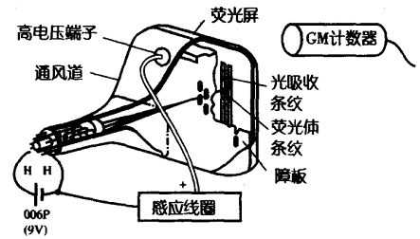

注意事项
本实验中发生的X射线为软X射线，所以务必要注意安全。为了最小限度的被X射线射到，可在布劳恩管的画面和学生之间设置5mm左右的透明丙烯树脂板。
再有，该实验的目的就是讲述X射线发生的问题，所以，事先应该考虑到被射线射到的问题，并注意避免长时间的实验。

说明
一般使用状态下的布劳恩管，几乎是无法观测X射线的。因为为了遮蔽X射线，布劳恩管的画面上都设置了较厚的铅玻璃，以及为了降低X射线的硬度，对电压也有一定的控制。

